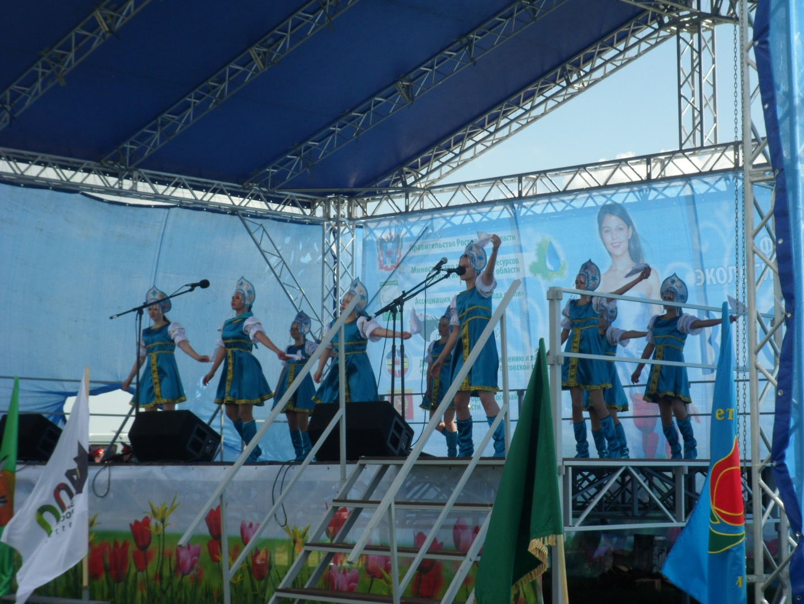
МКУК Киевский СДК.
Отчет «Воспетая степь».
21 апреля старшая танцевальная группа «Грация» приняла участие в VII в Межрегиональном Фестивале экологического туризма «Воспетая степь», который проходил на территори Орловского района. Танцевальная группа была отмечена дипломом Министерства природных ресурсов и экологии Ростовской области, и благодарственным письмом управления культуры и спорта Орловского района.

